臭气熏天的变种“民主”

陈恒镔 [有理儿有面](javascript:void(0);)

**有理儿有面**

微信号 youli-youmian

功能介绍 你说是不是

2020-11-24[原文](https://mp.weixin.qq.com/s?__biz=Mzg3MjEyMTYyNg==&mid=2247517488&idx=2&sn=27a2217ee58c09b11829801f691364ac&chksm=cef6d145f9815853123779853a8ddd0b1e1ea8e4f9609368cc5d6cdcb10e34de6f55079d7b7c&scene=27#wechat_redirect&cpage=55) 发表于

收录于合集





**全文共1042字，图片1张，预计阅读时间为3分钟。**



▼

作者：香港立法会议员 陈恒镔

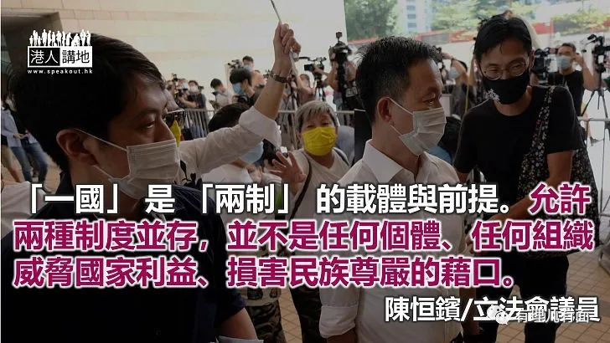

四名揽炒派前立法会议员，因在议事厅泼臭水，涉嫌违反《立法会（权力及特权）条例》（特权法）中的“藐视罪”和《侵害人身罪条例》中的“意图使他人受损害、精神受创或恼怒而施用或企图施用有害物品”罪，早前被捕，三人提堂后获准保释候审。听其言、观其行，这些口口声声“爱香港”、“争民主”的揽炒派，又在展现哪门子“民主”？

过去一段日子，揽炒派在议会内“拉布”（用大量无效发言阻碍会议通过议程）、暴力冲击、泼臭水等劣行无法无天，形同对特区立法机关作精神与物质污染。在疫情阴霾之下，特区政府提出多项措施，以解市民燃眉之急，但他们却不断拖延、反对，这对于建设香港、保障港人利益究竟又何贡献？至于揽炒派勾结境外势力、主张“港独”，不仅犯法，更超越了身为炎黄子孙的道德底线。

立法会一再被瘫痪，利民议案屡屡受阻，揽炒派种种恶行，升斗市民无不历历在目。可幸全国人大常委会日前就立法会议员资格作出决定，让立法会重回正轨，好让香港回复稳定。

正如国务院港澳办副主任张晓明在基本法颁布三十周年法律高峰会论坛所言，爱国爱港者治港，反中乱港者出局这是“一国两制”下的一项政治规矩，现已成为一项法律规范。

“一国两制”构想提出者邓小平于1984年会见香港各界访京人士时指出：“港人治港有个界线和标准，就是必须由以爱国者为主体的港人来治理香港。未来香港特区政府的主要成分是爱国者，当然也要容纳别的人，还可以聘请外国人当顾问。”人大常委会是次决定实匡正乱象。

“一国”是“两制”的载体与前提。尊重历史、允许两种制度并存，并不是任何个体、任何组织威胁国家利益、损害民族尊严的借口。从政者理应爱国，把“爱国”纳为核心价值，实属应有之义、放诸四海皆准。

本人认为，未来应以基本法第104条为框架，去修订涵盖范围；甚或直接修订相关条文──要求所有拥有公权力的人士须爱国爱港。在就职时必须依法宣誓拥护中华人民共和国香港特别行政区基本法，效忠中华人民共和国香港特别行政区。

“民主”是公民权利，而所谓“公民”，必以主权国家为依托。人民与国家是密不可分的一体两面。但香港于回归前后，部分人对家国情怀的蔑视，对中央一再警戒、规劝的轻忽，公然乞求外国制裁国家和香港特区。假如揽炒派信奉民主，就不能再罔顾国家与民众利益。敬请反躬自省、勿忘初心，为何民主、为谁民主？

原文转载自《大公报》2020年11月21日





**关注公众号：**

**有理儿有面**

**理   性｜   揭   秘｜   探   讨**







### 精选留言

用户设置不下载评论